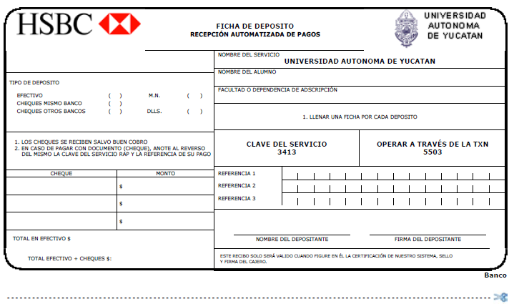
0 0 3 0 3 0 0 1 2
0 5 9 0 0 6
0 0 0 0 0 0 0 0
0 0 3 0 3 0 0 1 2
0 5 9 0 0 6
0 0 0 0 0 0 0 0
600.00
600.00
X
X
X
X
ESCUELA PREPARATORIA No. 2
ESCUELA PREPARATORIA No. 2

